学“四史”、悟三大精神主题团日活动
17日语1班团支部
习近平总书记指出，学习党史、新中国史、改革开放史、社会主义发展史这“四史”，可以使大学生全面了解历史，只有坚持思想建党、理论强党，不忘初心才能更加自觉，担当使命才能更加坚定。
今年是决战决胜脱贫攻坚、全面建成小康社会收官之年，是国家“十四五”发展规划谋篇布局之年，也是浦东开发开放30周年。在“两个一百年”历史交汇点上，党的十九届五中全会审议通过的《中共中央关于制定国民经济和社会发展第十四个五年规划和二〇三五年远景目标的建议》，是开启全面建设社会主义现代化国家新征程、向第二个百年奋斗目标进军的纲领性文件，是今后五年乃至更长时期我国经济社会发展的行动指南。
上海是一座光荣的城市，是一个不断见证奇迹的地方。上海成功举办三届进口博览会，展现了中国对外开放的决心。同样，浦东开发开放30年取得的显著成就是改革开放和社会主义现代化建设最生动的实践写照。
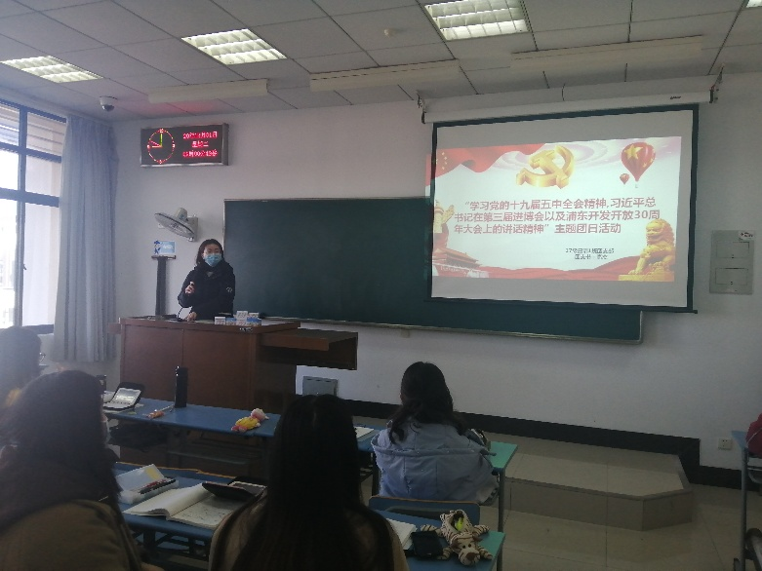
一个国家、一个民族要振兴，就必须在历史前进的逻辑中前进、在时代发展的潮流中发展。中国青年面临建功立业的难得历史机遇，为引导学院各班团深入学习党史、新中国史、改革开放史、社会主义发展史、学习贯彻党的十九届五中全会精神、习近平总书记在第三届进博会和浦东开发开放30周年大会上的讲话精神，为此17级日语1班团支部在2020年12月1日上午在开展了本次主题团日学习。
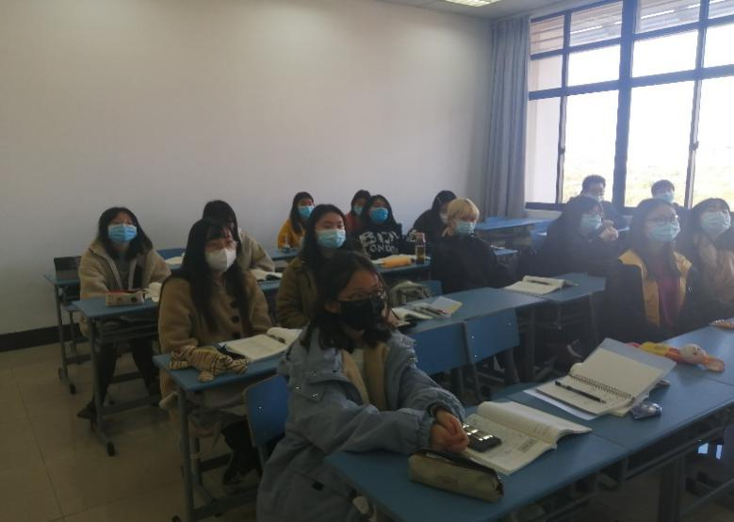

通过主题团日活动学习，让同学们清楚全面建成小康社会的重大意义及取得成就的根本原因，理解新时代我国发展的战略走向，知道党中央的重大部署，发现自身建功立业的空间，激发接续奋斗的历史使命和责任担当；深入学习理解党和国家事业取得的非凡成就，从中领悟习近平新时代中国特色社会主义思想的实践伟力，揭示党的领导、领袖领航、制度优势、人民力量的关键作用，从而更加自觉地增强“四个意识”、坚定“四个自信”、做到“两个维护”；要认真学习全会提出的重大战略判断和战略部署，全面理解新发展阶段、新发展理念、新发展格局，找准自身定位，激发奋斗精神，练就过硬本领，把个人价值实现融入全面建设社会主义现代化国家新征程的大局之中，充分发挥生力军和突击队作用。
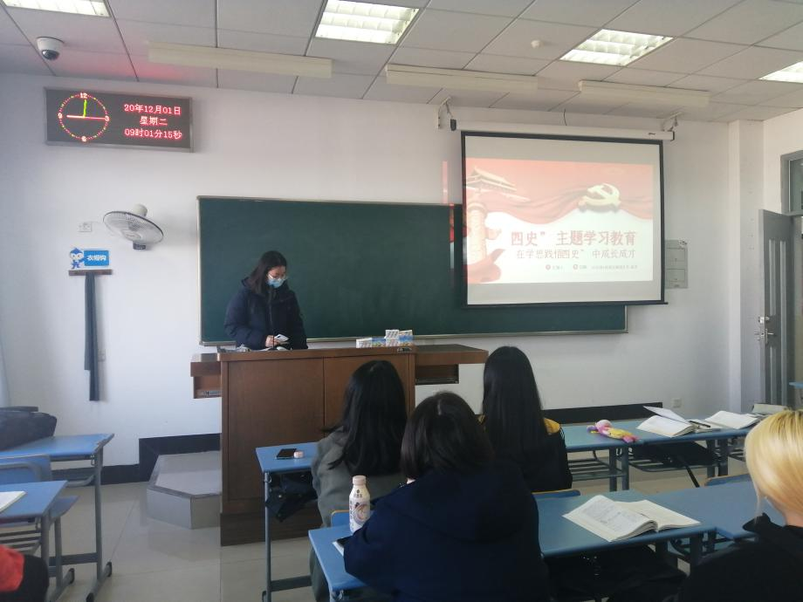
深入学习“四史”的发展脉络与经验启示、全会精神、习近平总书记系列讲话精神，鼓励团员青年撰写学习体会和理论文章，推动反复学、刻苦学，不断加深理解，做到学而信、学而思、学而行。
在扎实开展学习的同时，加大宣传力度，做好活动总结和宣传，营造良好的学习热潮。
